- 分公司日绩效页面，点击按钮后均在本页面基础上浮现，不作为新页面不弹出新窗口。
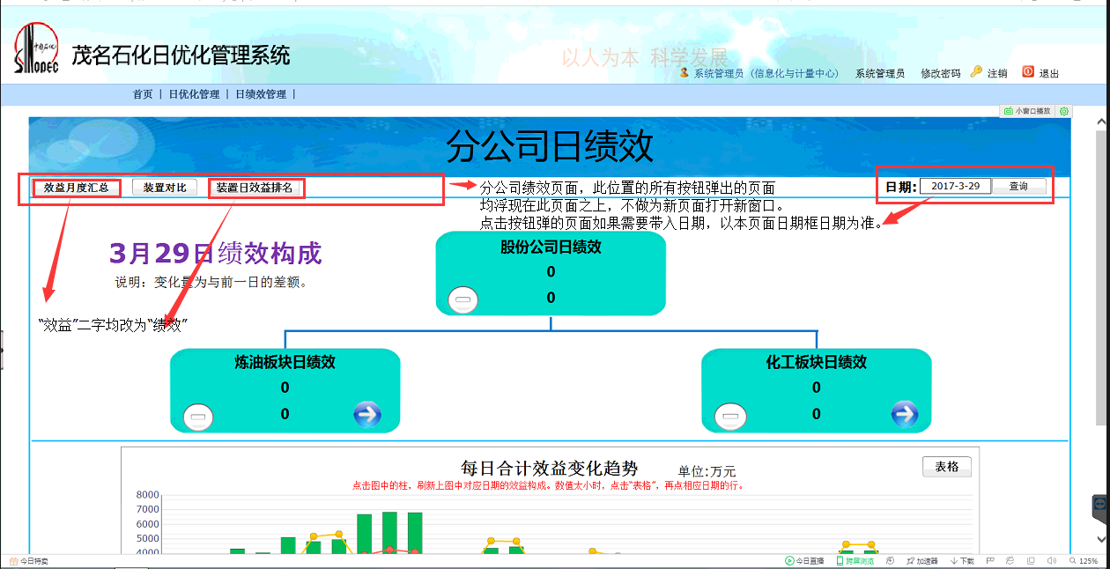
2.绩效月度汇总周期为上月最后一天到时本月倒数第二天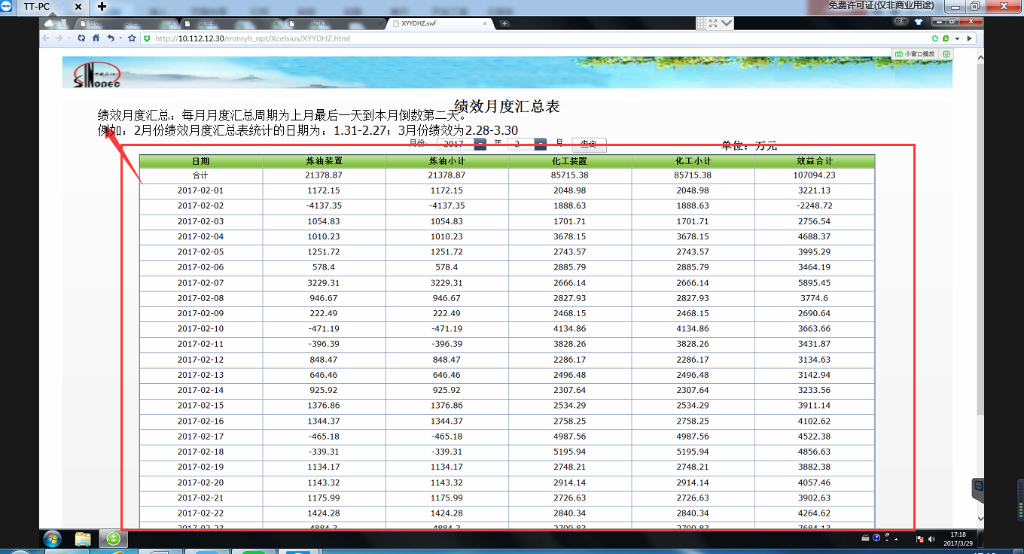
3.装置绩效排名页面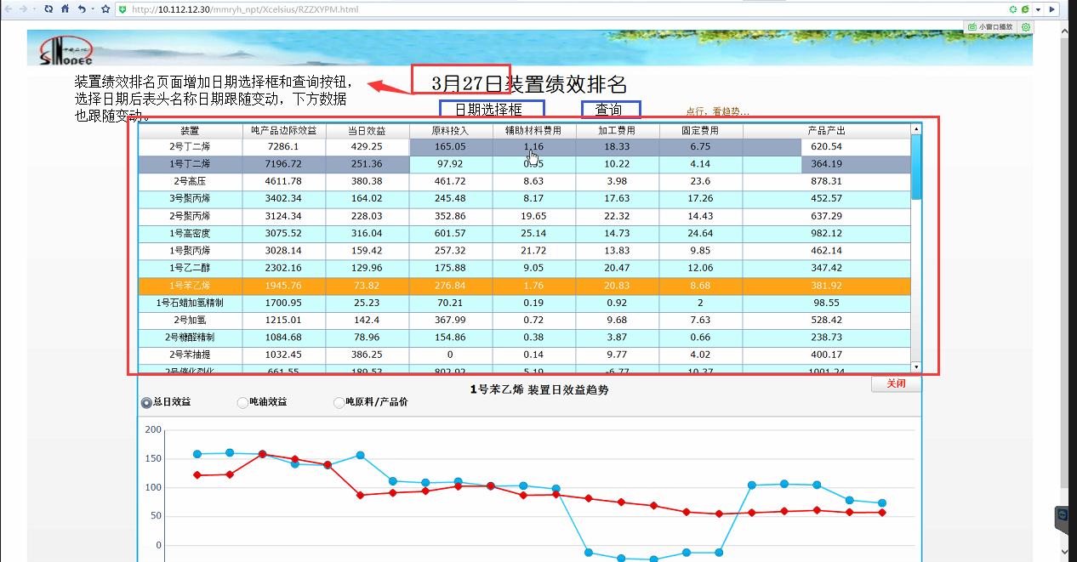

装置绩效排名页面改为，进入页面默认整个页面全部展示装置数据，双击数据行后在页面下半部分浮现趋势图，点击趋势图上关闭按钮后浮现趋势图区域关闭。页面维持之前状态全部展示装置数据。
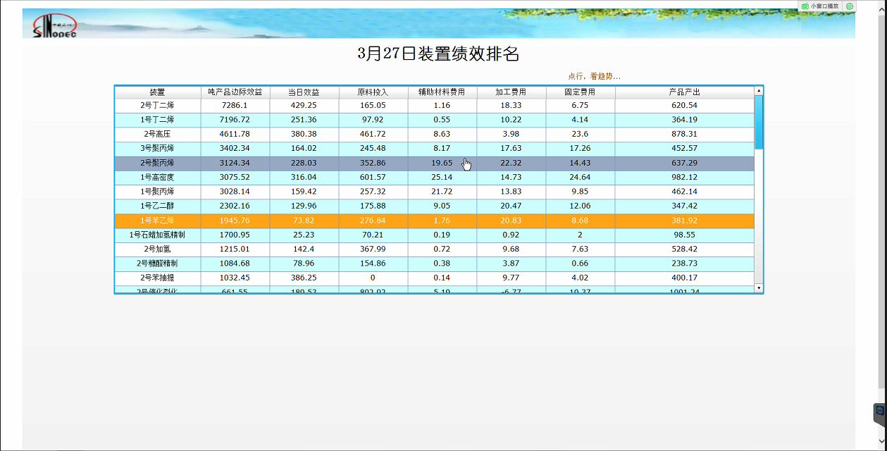

- 点击分公司日绩效页面按钮所浮现的页面如果数据过多，增加滚动条，不能将页面名称（表头）部分滚动消失。



